Modelo de datos - Estado Fase 2
Proyecto BARB - Capstone Fase 2
Modelo físico focalizado en el alcance Capstone

Control documental | Definición
Código | DD-05
Versión | 2.0
Fecha | 24-10-2026
Equipo | Luis Ovalle · Miguel Soto · Jorge Valdenegro
Metodología | Desarrollo incremental con Kanban para gestión, reuniones, responsables y seguimiento del avance.
Estado | Fase 2 - actualizado

Objetivo único del proyecto
Mejorar la gestión del mantenimiento industrial mediante la evolución del software BARB, incorporando funcionalidades que faciliten el trabajo en terreno, la continuidad operacional, la disponibilidad de información y la trazabilidad de las actividades de mantenimiento.

1. Criterio de actualización
El documento de mayo de 2026 describe un rediseño global de 25 tablas y sirve como referencia de producto, pero no debe presentarse como si todas esas entidades fueran cambios realizados por el equipo Capstone. Para Fase 2 se documenta el modelo relevante al trabajo efectivamente implementado y se separan las extensiones futuras.

2. Entidades confirmadas relevantes
Entidad / tabla | Rol en Fase 2 | Estado
empresa | Contexto empresarial y segregación lógica. | Existente
usuario | Identidad/rol; actor de operaciones. | Existente
planta / maquina | Permiten derivar empresa de una OT. | Existente
orden_trabajo | Entidad central de mantenimiento. | Existente/estabilizada
ot_foto | Evidencia visual vinculada a OT. | Existente/estabilizada
SYSTEM_AUDIT_LOG | Auditoría transversal; conserva actor, empresa, entidad, acción y snapshots. | Existente y operativo P0.7
OT_AUDIT_LOG | Historial específico heredado de OT; no es la fuente principal del Capstone. | Existente heredado
checklist_plantilla | Definición versionada por empresa. | Implementado I1.2-B
checklist_item | Ítems de la plantilla. | Implementado I1.2-B
ot_checklist | Asocia una plantilla fijada a la OT. | Implementado I1.2-B
ot_checklist_respuesta | Respuestas, observación, revisión, fechas y último actor. | Implementado I1.2-B

3. Diagrama ER focalizado
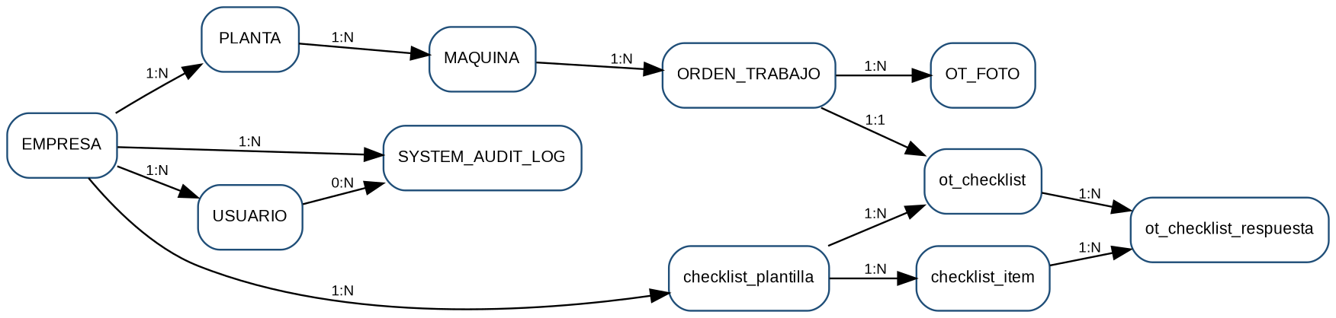
Figura 1. Modelo de datos relevante para OT, checklist y auditoría en Fase 2.

4. Extensión checklist implementada
Tabla | Claves y reglas relevantes
checklist_plantilla | UUID PK; empresa; código/versión únicos; nombre, activación y fecha.
checklist_item | UUID PK; FK a plantilla; código y orden únicos por plantilla; texto y obligatoriedad.
ot_checklist | ot_id como PK/FK; plantilla fijada y fecha; una asociación por OT.
ot_checklist_respuesta | PK OT/ítem; respuesta NULL/SI/NO/NA; observación hasta 2.000 caracteres; revisión positiva; actualizado_por.

La migración 001_i12b_checklist.sql fue aplicada y probada. No se agregaron columnas a orden_trabajo. Las relaciones compuestas impiden responder ítems de otra plantilla y la auditoría conserva evidencia histórica.

5. Persistencia local PWA
IndexedDB pertenece al navegador y no al esquema PostgreSQL. En Fase 2 se utiliza para información local necesaria para el App Shell, órdenes asignadas, catálogos y borradores. La estructura final de Outbox, idempotencia y fotografía offline sigue ligada a I1.3-C/D/E, por lo que se documenta como diseño evolutivo y no como tabla física del backend.

6. Elementos pendientes de modelo
- Contrato final de idempotencia para operaciones offline.
- Persistencia/metadata de cola de sincronización y conflictos.
- Estrategia definitiva de almacenamiento local de fotografías.
- Persistencia o caché específica para RAG offline, si la PoC lo requiere.
- Modelo mínimo de reporte PDF, evitando duplicar datos que ya existen como KPIs agregados.

